Дисципліна: Інструментальне виконавство з методикою його викладання
157 група
Завдання до самостійної роботи від 20.05.22
Тема: «Сонатна творчість Д.Скарлатті»
Завдання: Прослухати 2-3 клавірні сонати Д. Скарлатті (за вибором студента) у виконанні відомих піаністів-інтерпретаторів. Зробити порівняльний аналіз інтерпретаційних версій.

Інтерпретатори клавірної музики Д. Скарлатті.
Музику Доменіко Скарлатті осягла складна доля. Незабаром після смерті композитора її забули; рукописи творів потрапили в різні бібліотеки і архіви; оперні ж партитури майже всі безповоротно втрачені. У XIX столітті інтерес до особистості і творчості Д. Скарлатті почав відроджуватися. Багато, що з його спадщини було виявлено й опубліковано, стало відомо широкому загалу і увійшло в золотий фонд світової музичної культури.
Творчість Д. Скарлатті привернуло до себе увагу найкрупніших піаністів минулого, в тому числі Ліста, Таузіга, Антона Рубінштейна, Єсипової, Бартока. Справжньому його відродженню в концертній практиці, як і багатьох інших напівзабутих сторінок клавірної музики епохи бароко, в значній мірі сприяла видатна польська клавесиністка Ванда Ландовська. Її виконавська діяльність, яка розпочалася ще на рубежі XIX - XX століть і яка тривала понад півстоліття, відрізнялася винятковою інтенсивністю і яскравістю художніх досягнень. Можна без перебільшення сказати, що саме В. Ландовська вперше в своєму виконанні так багатогранно представила скарлаттієвську клавірну спадщину, виявила в ній ті її межі, які перебували раніше в тіні.
Великий інтерес в цьому відношенні представляє трактування клавесиністкою одного з найбільш відомих творів композитора – сонати Е-dur К. 380. Виконуючи сонату, Ландовська виходить з певної програми: сяючий ранок, здалека доноситься цокання підків, дзвін срібних вудил і шпор, чудова процесія наближається, проходить повз і віддаляється. Програма ця придумана самою клавесиністкою і не спирається на будь-які вказівки композитора. Але вона цілком допустима і допомагає, як нам здається, глибше розкрити образ п’єси.
Виконання Ландовської відрізняється мужністю і широтою дихання. Вже на початку клавесиністка зіставляє не двутакт, як деякі піаністи, а чотиритакти. Таке планування природніше розкриває логіку розвитку і тому видається більш виправданою, ніж відтворення ефекту відлуння (нотний приклад 34).
34
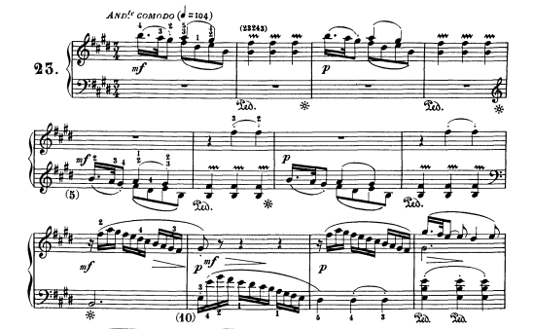
Енергійне виконання акордів підкреслює посилення звучності при підході до другої темі. Наростання напруги тут, безсумнівно, відповідає авторському задуму, що випливає не тільки з ущільнення фактури, але і з загострення гармонійної мови. Таким чином, В. Ландовська дуже продумано створює єдину лінію наростання до другої темі, яка звучить в її виконанні урочисто, як кульмінація експозиції. Створенню цього враження сприяють карбований ритм і стриманий темп (відповідно до обраної програми клавесиністка грає всю сонату в неквапливому русі).
Динамічно виконується початок другої частини – розробковий розділ. У ньому розкриваються риси справжнього драматизму; посиленню мужнього початку сприяє потужне звучання акордів в партії лівої руки (нотний приклад 35).

35
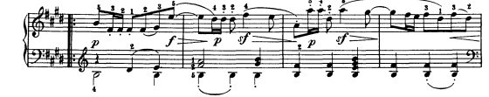

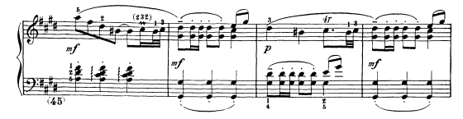
Велике емоційне напруження, досягнуте в розробковому розділі, знаходить вихід у другий темі, що проходить в Н-duг (початок репризи). Цим підкреслюється головна кульмінація п’єси.
Інтерпретація клавесиністки виявляє формування в сонатах Д. Скарлатті нового образу, який ще не типовий для клавіру музики того часу, але який згодом все частіше приваблює до себе увагу композиторів і виконавців, – образу масової ходи, в якому важлива виразна роль належить тривалим і сильним нагнітанням динаміки до кульмінацій.
Глибоке розуміння Вандою Ландовською новацій Д. Скарлатті в розвитку образної сфери клавірної музики різко виділяє її розуміння сонати Е-dur серед звичайних інтерпретацій цього твору в дусі традицій мистецтва рококо. Характерним прикладом такого трактування може служити запис французького піаніста Раффі Петросяна. Він грає сонату витончено і невимушено, легким, дзвінким звуком. Форма її, однак, стає дрібнішою завдяки частим ехоподібним чергуваннями «f» і «p», ритмічним і динамічним «округленням» фраз, згладжуванням всіх кульмінацій, в тому числі головної. Інтерпретація Р. Петросяна, хоча і має відомі художні достоїнства, але не відтворює в належній мірі логіку авторської думки і, в дійсності, виявляється значно менш об’єктивною, ніж трактування польської клавесиністки, що здається надмірно суб’єктивною недостатньо досвідченим слухачам.
У своїй книзі «Про музику» Ванда Ландовська призводить дуже барвисте трактування образного змісту сонат Д. Скарлатті: «Скарлатті не описує ні пишності палаців, ні показної пишноти правителів. Прості люди – ось предмет його любові. Найбільше маестро вабить вулиця, її строкатий натовп, що кишить. Його ніжна, весела і неприборкана музика, що порушується шаленством танцю, риданнями і пристрастю, черпає натхнення в безперервному русі».
Часто Д. Скарлатті характеризують лише як автора неймовірно важких в технічному відношенні сонат. Це не справедливо. Його справжня сила – в динамічної напруженості, що викидається в руладах, арпеджійованих акордах, пасажах і каскадах. Нерідко перші такти в сонатах Д. Скарлатті схожі на збуджено-веселий вихід танцівниці з мантильєю. Вона з’являється і тут же зникає. Лише при її поверненні починається власне танець.
Соната F-dur (L. 474; К. 519) – танець, в якому витримується у тридольному розмірі ритмічна фігура, що гойдається (нотний приклад 36). Зміна мажору і мінору підкреслює її чуттєву і зухвалу безтурботність.
36
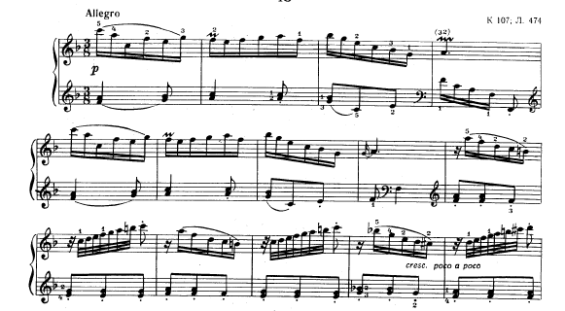

Соната F-duг (Ь. 479; К. 6) – проста і наївна. Образи сонати грають і сміються. Тріолі повторюються знову і знову у відлунні, а кристальні пасажі виблискують, розбиваються і розсіюються.
Що стосується сонати С-duг (L. 102; К. 423), то вона виявляє разючу подібність з деякими мазурками Ф. Шопена (нотний приклад 37).
37
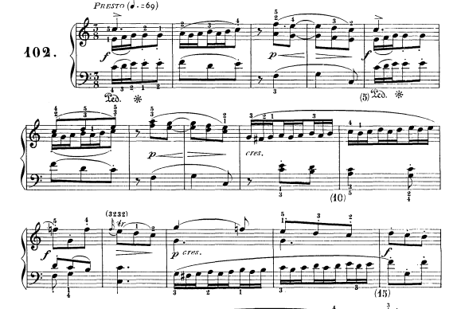
Серед кращих виконань сонат Д. Скарлатті на фортепіано можна виділити інтерпретації їх італійським піаністом нашого часу Артуро Бенедетті Мікеланджелі. Вони привертають чуйним розумінням музики композитора, поетичним відтворенням її образів. Чарівною грацією перейнято виконання сонати d-moll К. 9, що належить до числа найбільших досягнень піаніста.
Бенедетті Мікеланджелі, який майстерно володіє фортепіанної технікою, не прагне висунути в творах Д. Скарлатті віртуозний елемент на перший план, не захоплюється швидкими темпами, а нерідко навіть «пригальмовує» рух. Завдяки тонкому відчуттю піаністом пластичного початку і володінню гнучким, «живим» ритмом, ці «відтягнення» надають виконанню більшої виразності.
Цікаві трактування сонат італійського композитора створив Еміль Гілельс. У них вражають енергія виконання, пружний, захоплюючий слухачів ритм, різноманітний «точений» звук. Чудовим зразком мистецтва Е. Гілельса може служити виконання тієї самої сонати С-duг. Чіткі трелі і форшлаги в темі головної партії, що спалахують, немов іскорки, яскраво передають блиск і гумор музики. Характерне для Е. Гілельса прагнення до широких ліній розвитку позначилося в об’єднанні всієї експозиції шляхом послідовного наростання енергії виконання від головної партії до побічної і в межах останньої до заключної побудови. Це знаходиться в повній відповідності з логікою музичного розвитку, з поступовим розширенням амплітуди руху восьмих. На відміну від багатьох піаністів, що використовують в розробці чергування «f» і «р», Е. Гілельс грає її всю насиченим звуком. Це надає їй більшої цілісності і рельєфніше відтіняє її драматичний характер.
Скотт Росс (англ. Scott Ross) записав всі 555 сонат на 34 CD-дисках. Більшість з них виконані на клавесині, але ті сонати, які вважаються музикознавцями інструментальними, виконані на органі. Звукозаписний лейбл Naxos випустив все клавішні сонати, виконані на фортепіано різними виконавцями. Данський клавесиніст Пітер-Ян Белдер (датск. Pieter-Jan Belder) також працює над записом усіх 555 сонат для лейблу Brilliant Classics. Всі 555 сонат, виконані на клавесині, органі і фортепіано музикантом Річардом Лейстером, випущені на лейблі Nimbus Records.
З клавесиністів сонати Д. Скарлатті виконували, крім Ванди Ландовської, – Густав Леонхардт, П’єр Антал, Ральф Кёркпатрік. Кёркпатрік також відомий як дослідник творчості Д. Скарлатті, який опублікував власну редакцію сонат майстра.
Володимир Горовиць записав сонати ре мажор (К33), ля мажор (K39), ля мінор (К54), ре мажор (К96), фа мажор (К525), фа мінор (К466), соль мажор (K146), ре мажор (К96 ), ми мажор (К162), мі мінор (К198), ре мажор (К491) і фа мінор (К481). Вони були виконані не на клавесині, а на сучасному роялі фірми Стейнвей.
З піаністів сонати Д. Скарлатті записували також Марта Аргеріх, Діну Ліпатті, Михайло Плетньов, Еміль Гілельс, Клара Хаскіл, Мюррей Перайя, Микола Демиденко, Андраш Шифф, Крістіан Захаріас (Christian Zacharias) і Іво Погореліч. Велику цінність представляє запис деяких сонат у виконанні Бели Бартока.

